VOYAGE AU KÉRALA
LA SAGESSE DU CORPS HABITÉ

Février 2003

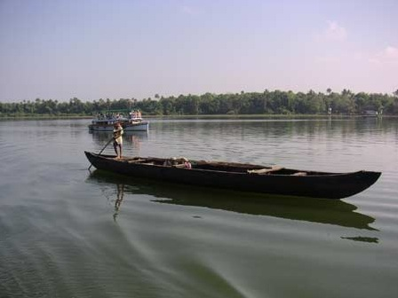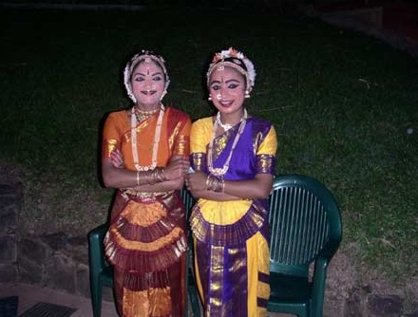

Séminaire

Il n’y a pas de réelle différence entre le vaste univers extérieure et l’univers intérieur plus limité du corps humain.

La seule différence qui peut exister est créée par l’individu lui-même.
Un être humain est un microcosme vivant de l’univers.
Chacun des cosmos (microcosme et macrocosme) s’affecte continuellement.

L’univers nous influence, moment après moment, et chacun de nous, par nos actions, influençons l’univers.

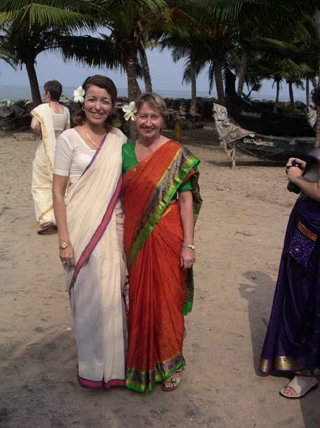

VOYAGE AU RAJASTHAN
MAÎTRE ET DISCIPLE DE SOI MÊME

Janvier 2004

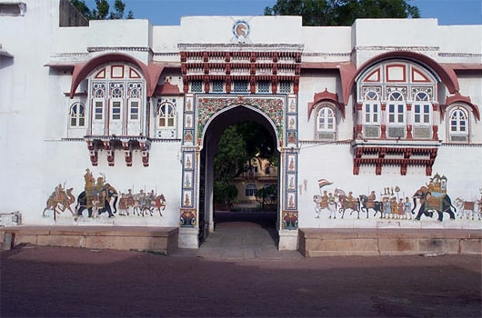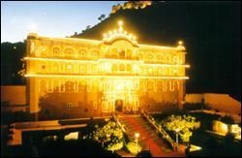

Séminaire

Maître et Disciple de soi-même
Ce thème nous amène vers une exploration profonde de la relation des deux forces qui sont en nous, le Maître et le Disciple.
L’expérience et la compréhension de cette relation se vivent dans la vibration spécifique du Rajasthan

Voyage, Rajasthan insolite

Le Rajasthan, pays des Seigneurs, représente l’Inde dans ses aspects
les plus insolites.
Vous découvrirez dans ce voyage la splendeur des palais Rajpoutes, la magnificence des temples Jaïns, les villes les plus étonnantes telles que Jaisalmer la citée dorée, située au coeur du désert du Thar, Pushkar la ville sainte et son temple consacré à Brahmâ, dieu de la création, ou Udaïpur la Venise de l’Orient.
Le Rajasthan, pays hors du temps, est une porte d’entrée unique vers l’Inde.

VOYAGE EN ÉGYPTE
EGYPTE AU FIL DE L’EAU. LE TEMPLE DE L’ÂME

Mars 2005

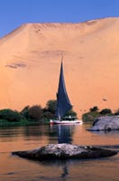
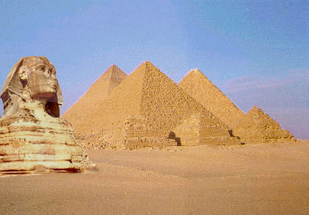

Séminaire

Ce séminaire comprend trois dimensions d’exploration.

La dimension du corps comme étant le temple ou la maison de notre âme.

La dimension du dialogue avec son âme. L’âme est une amie et une partie intégrante de notre processus d’individuation et d’unicité avec soi et l’univers en entier.

La dimension de sa famille céleste comme lien avec soi et les autres dans ce monde.

Voyage

Croisière sur le lac Nasser et croisière sur le Nil

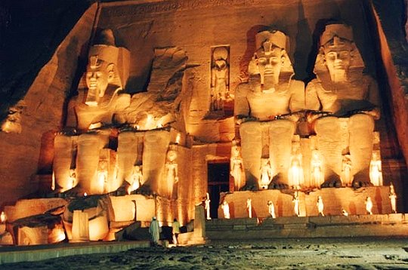

VOYAGE AU TIBET
RENCONTRE AVEC LA PARTIE INTACTE EN SOI

Juillet 2007

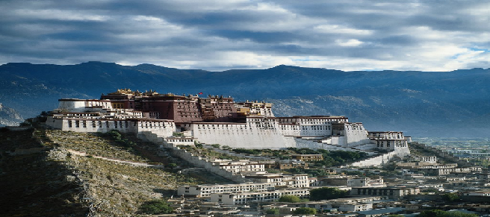

Séminaire
Le Tibet est une terre d’éternité. Ses déserts, ses montages, ses lacs et ses temples sont des lieux privilégiés pour s’y déposer et s’y rencontrer.
Le fluide vibratoire qui émane des Himalaya a depuis longtemps inspiré les hommes à se détacher de certaines limitations pour aller à la rencontre de la partie intacte qui repose en soi, notre Shamballah intérieur.
Dans tous les processus d’individuation, il existe une « danse », un rapport progressif qui s’établit entre la personnalité et l’âme, entre les aspects humains conditionnés et les aspects les plus élevés exprimés par les qualités d’âmes.
La communication entre ces deux mondes peut être vécue dans un décalage et provoquer un ressenti de séparation intérieure qu’il est possible de transformer à travers la partie intacte en soi.

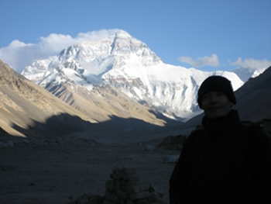

VOYAGE AU TIBET
RENCONTRE AVEC LA PARTIE INTACTE EN SOI

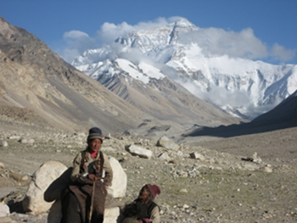

Voyage

Un itinéraire de découverte du Tibet de Lhassa à Kathmandu, sur le Toit du Monde.

Vous vous rendrez à Lhassa en avion et retournerez à Katmandu par la légendaire Friendship Highway.

C’est un pays de montagnes puissantes et fascinantes, de hauts plateaux à la beauté extraordinaire, de lacs turquoises et de lumière cristalline.

Dès le 7e siècle, les rois tibétains adoptèrent le bouddhisme comme religion d’état. Le peuple tibétain à la foi inébranlable y a bâti d’extraordinaires monuments à la gloire du Bhoudha

VOYAGE EN ÉGYPTE
UN PONT ENTRE LES MONDES

Avril 2010

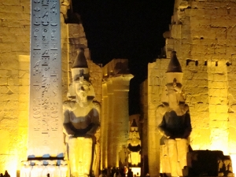

Croisière sur le Nil.

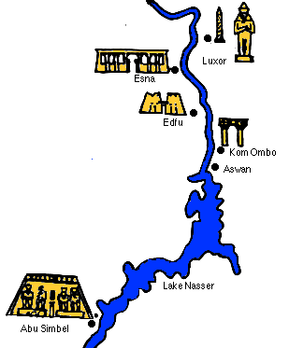

VOYAGE EN ÉGYPTE
UN PONT ENTRE LES MONDES

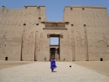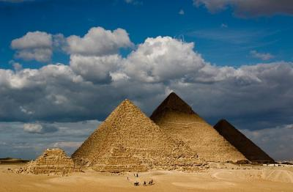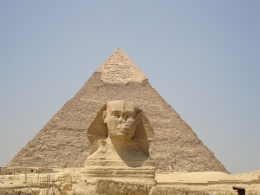

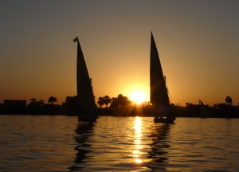

`

VOYAGE AU PÉROU
L’INTÉGRATION DES PORTES MULTIDIMENSIONNELLES EN SOI

Juillet 2013

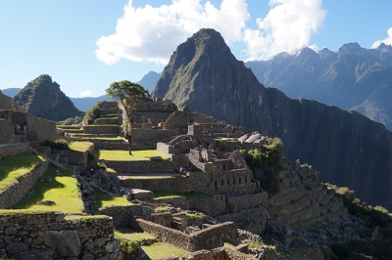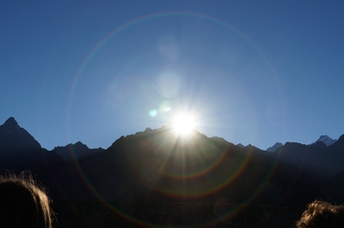

Séminaire

Le Pérou est une Terre initiatique qui inspire ceux et celles qui, sur leur chemin d’évolution, sont à l’écoute de leurs dimensions personnelles et transpersonnelles.

Il est possible pour chaque personne de vivre dans différents plans de conscience en même temps.

Nous pouvons être dans le moment présent et simultanément, nous projeter dans le passé ou l’avenir. Nous pouvons vivre dans la physicalité sans perdre de vue notre spiritualité.

Dans les hauts lieux énergétiques du Pérou et dans les montagnes sur le chemin de l’Altiplano, le voyageur sera guidé à créer des liens avec des plans de conscience personnels et inter dimensionnels pour les intégrer.

Chacun des sites visités en conscience pourra avoir un effet précis sur les dimensions du corps physique.

VOYAGE AU PÉROU
L’INTÉGRATION DES PORTES MULTIDIMENSIONNELLES EN SOI

À travers la vibration du Pérou, des temples et des lieux vibratoires, le voyageur peut apprendre à reconnaitre les espaces multidimensionnels en lui pour les intégrer dans sa conscience, sa psyché, son coeur et son âme.

Dans ce séminaire, le participant vivra des temps d’enseignement, d’exploration personnelle, de pratique énergétique et d’intégration.

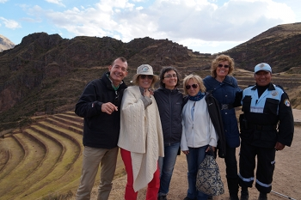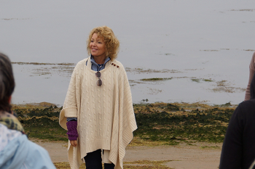

ATELIERS AU CENTRE EL CENTRO
RÉPUBLIQUE DOMINICAINE

LE SILENCE INTÉRIEUR

Décembre 2013

Atelier

A l’époque actuelle, les sollicitations de notre environnement social et familial sont telles que nous sommes maintenus dans une activité intense et nous nous retrouvons parfois en périphérie de nous-mêmes.

Il est possible de favoriser le silence intérieur, malgré les bruits environnant et les mouvements intérieurs.

Le silence intérieur se vit dans l’habitacle de notre temple, là où nous pouvons sonder nos profondeurs et nous joindre au silence de l’univers.

Entrer en conscience, dans la réceptivité silencieuse, nous amène à l’écoute de notre monde intérieur et de la sagesse qui nous guide.
C’est un chemin vers l’authenticité.

Cet atelier de ressourcement est une invitation à prendre un temps pour soi dans un lieu privilégié.

PROGRAMME D'ÉTÉ A EL CENTRO
ATELIERS INDÉPENDANTS

L’ASSISE ET L’ÉCOUTE INTÉRIEURE

03 - 07 août 2014

Comment intégrer l’élévation vibratoire que chacun et chacune vit dans le développement de ses corps.
Enseignements et pratiques sur l'écoute intérieure

L’AMOUR QUI GUÉRIT

10 - 12 aout 2014

Trois journées pour recevoir des 'interventions en Harmonisation énergétique.

Dans cet atelier le participant reçoit des diagnostics spécifiques de Marie Lise Labonté suivis d'interventions en harmonisation énergétique donnés par des intervenants Anschma©.

LA COHÉRENCE

15-17 aout 2014

Les interventions énergétiques Anschma amènent une ouverture dans la structure.
A la suite de ces interventions, cet atelier nous invite à retrouver la cohérence, du hara, du cœur et de l’âme.

Retrouver la cohérence cellulaire pour poursuivre pleinement son évolution.

El Centro

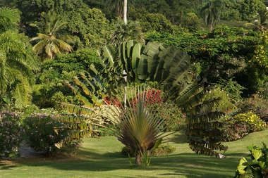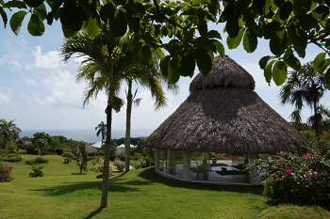

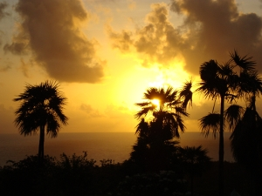

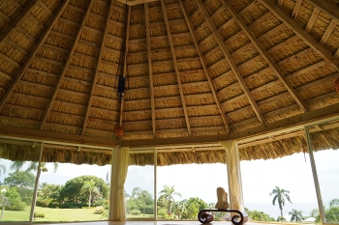

VOYAGE À HAWAII
L’ENRACINEMENT AU CŒUR PLANÉTAIRE

Juillet 2015

Séminaire

Ce voyage est un retour aux énergies premières reliées à la planète Terre.

L’énergie d’amour habitant notre cœur a besoin d’enracinement pour se partager dans le monde.
Il existe un lien d’enracinement entre le cœur planétaire et le cœur de chacun et chacune.
Les îles d’Hawaï facilitent le contact avec le cœur planétaire et nous invitent à cette exploration.

